2. November 2026

Potenziale entwickeln und Perspektiven eröffnen: JAW Dithmarschen und BQM stärken den Übergang von der Schule in den Beruf
HEIDE. Wie gelingt Jugendlichen der Übergang von der Schule in Ausbildung und Beruf? Welchen Beitrag können individuelle Begleitung, Coaching und praktische Berufsorientierung dabei leisten? Dafür erweitern das Jugendaufbauwerk Dithmarschen (JAW) sowie die Bildung und Qualifizierung Meldorf gGmbH (BQM) ihr Angebot.
Das Jugendaufbauwerk Dithmarschen und die Bildung und Qualifizierung Meldorf gGmbH setzen sich gemeinsam für bessere berufliche Perspektiven junger Menschen in der Region ein. Die Bildungsträger arbeiten im Rahmen des Projekts „Handlungskonzept STEP“ (HK STEP) zusammen. Sie teilen sich seit dem Beginn der neuen Förderperiode, 1. August 2026, die Finanzierung für zwei HK-STEP Coach-Fachkräfte.
„Der Einstieg ins Berufsleben ist für die Jugendlichen mit vielen Herausforderungen verbunden. Die praxisnahe und individuelle Begleitung in dieser entscheidenden Phase hat sich bewährt. Das wollen wir weiter vertiefen“, betont Marie Becker, Leiterin des Jugendaufbauwerks Dithmarschen.
Bernd Wiebold, stellvertretender Geschäftsführer BQM, hebt hervor: „Die Kooperation zwischen dem JAW und dem BQM wird nicht nur weiter ausgebaut, sondern wir sichern auch das Angebot nachhaltig ab und können so noch mehr junge Menschen erreichen.“
Handlungskonzept STEP
HK STEP steht für „Selbsteinschätzung, Training, Entwicklung und Perspektive“. Das Projekt unterstützt Jugendliche dabei, den Übergang von der Schule in Ausbildung und Beruf selbstbestimmt und gut vorbereitet zu gestalten.
Die zwei Stellen für das Coaching teilen sich jeweils das JAW und das BQM. Christina Tumat, angestellt beim JAW, coacht seit 2021 Jugendliche. Maike Markschalk arbeitet seit 1. August 2026 über das BQM als HK-STEP Coachin.
Das individuelle Coaching ist vielseitig aufgestellt: Die Coachinnen begleiten die jungen Menschen von der Berufsorientierung über das Bewerbungstraining bis zur Suche nach Praktikumsplätzen. Auch steht die Ausbildungsvorbereitung im Fokus und die Heranwachsenden werden bei individuellen Herausforderungen wie zum Beispiel mit einem Mobilitätstraining unterstützt. Ziel ist es, gemeinsam Perspektiven zu entwickeln und vorhandene Kompetenzen zu stärken. Die Teilnahme am Coaching ist freiwillig und orientiert sich an den individuellen Bedürfnissen der Jugendlichen. In der vergangenen Förderperiode von 2024 bis 2026 wurden 128 teilnehmende Jugendliche unterstützt.
Der Bedarf sei weiterhin sehr groß, erläutert Christina Tumat: „Wir möchten das Selbstbewusstsein der Jugendlichen aufbauen und ihnen Auftrieb geben für ihren weiteren Weg.“
Maike Markschalk sagt: „Niemand muss den Übergang in den Beruf alleine schaffen. Dabei hilft ein starkes Netzwerk, in dem das Coaching ein wichtiger Bestandteil ist.“
HK STEP wird an folgenden Schulen umgesetzt: die Gemeinschaftsschule Heide-Ost, die Klaus-Groth-Schule Heide, die Gemeinschaftsschule Meldorf, die Gemeinschaftsschule St. Michaelisdonn und die Gemeinschaftsschule Brunsbüttel.
Die neue Projektlaufzeit ist vom 1. August 2026 bis zum 31. Juli 2028. Die Fördersumme von 350.000 Euro verteilt sich über die zwei Jahre. Finanziert wird das Vorhaben aus Mitteln des Europäischen Sozialfonds und dem Land Schleswig-Holstein. Die Partnerinnen und Partner im HK – STEP sind die Regionaldirektion Nord der Agentur für Arbeit, das Sozialministerium für Bildung und Kultur und das Ministerium für Arbeit, Soziales und Gesundheit des Landes Schleswig-Holstein.
Berufsvorbereitung und Ausbildungsbetreuung (BerAB)
Neben HK STEP setzt das JAW Dithmarschen das Angebot Berufsvorbereitung und Ausbildungsbetreuung (BerAB) am Berufsbildungszentrum (BBZ) Meldorf um. Es richtet sich an Schülerinnen und Schüler in der Ausbildungsvorbereitung und unterstützt sie dabei, ihren individuellen weiteren Bildungs- und Berufsweg zu entwickeln. Im Mittelpunkt steht dabei der Übergang in eine Ausbildung. Je nach individueller Situation können jedoch auch das Nachholen eines Schulabschlusses, der Besuch einer weiterführenden Schule, berufsvorbereitende Maßnahmen oder gegebenenfalls berufsvorbereitende Rehabilitationsmaßnahmen passende nächste Schritte sein.
Die Unterstützung umfasst Berufsorientierung, Bewerbungstraining und die Suche nach geeigneten Ausbildungsplätzen. Auch bei der Suche nach Praktika und während der Praktikumsphasen erhalten die Jugendlichen Begleitung. Ergänzt wird das Angebot durch sozialpädagogische Unterstützung sowie individuelle Einzel- und Gruppenangebote.
Dabei stehen nicht allein berufliche Fähigkeiten im Mittelpunkt. Ebenso geht es darum, persönliche, soziale und fachliche Kompetenzen zu stärken.
Sandra Steffan, BerAB-Coachin im BBZ Meldorf, stellt sich zunächst in den Schulklassen vor und schafft so einen ersten persönlichen Kontakt zu den Schülerinnen und Schülern. In den anschließenden Gesprächen geht es darum, sich kennenzulernen, individuelle Interessen und Stärken oder auch eventuelle Problemlagen herauszuarbeiten und gemeinsame mögliche Perspektiven zu entwickeln. Eine vertrauensvolle Beziehung bildet dabei die Grundlage für die weitere Begleitung.
Darüber hinaus ist die Coachin auch gut vernetzt mit den Lehrkräften, der Agentur für Arbeit, Sozialarbeiterinnen und Sozialarbeitern sowie Psychologinnen und Psychologen. Im vergangenen Jahr konnte sie von 45 Schülerinnen und Schülern, die gecoacht werden, 42 weitervermitteln in eine Anschlussmaßnahme wie zum Beispiel eine Ausbildung, Berufsvorbereitung oder weiterführende Schule.
Das Projekt BerAB wird für 166.000 Euro über zwei Jahre durch den Europäischen Sozialfonds finanziert.
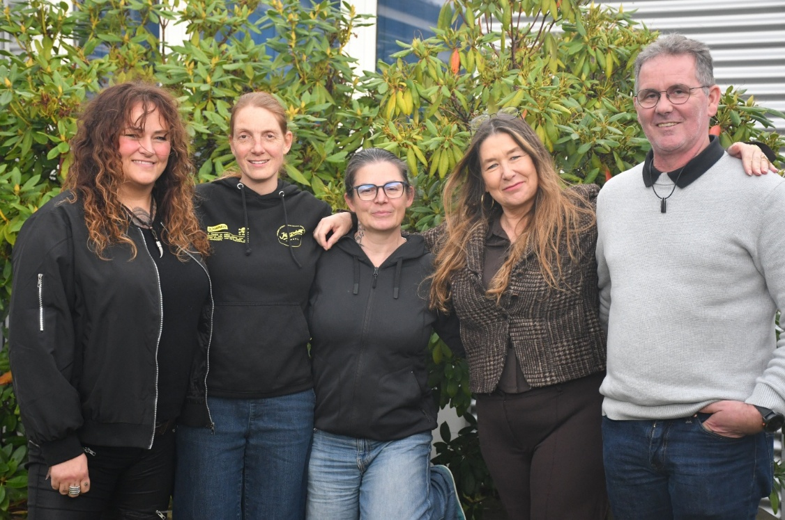
JAW Dithmarschen und BQM verstärken Teamarbeit (v. l.): Christina Tumat (HK-STEP Coachin/JAW), Maike Marschalk (HK-STEP Coachin/BQM), Marie Becker (Leiterin des JAW Dithmarschen), Sandra Steffan (BerAB Coachin im BBZ Meldorf) und Bernd Wiebold (Stellvertretender Geschäftsführer BQM)
Foto: Kreis Dithmarschen

